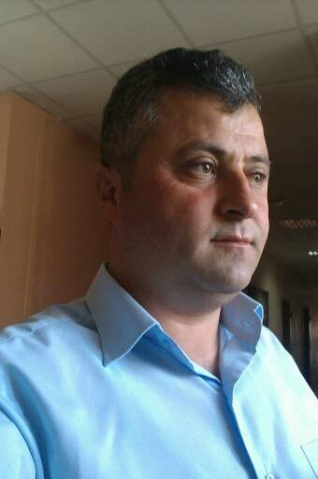
ÖZGEÇMİŞ

Adı Soyadı : Ergen Memet GİŞİ
Doğum Yeri : Göksun/Kahramanmaraş
Doğum Tarihi :01.05.1978
Eğitimi :Göksun Lisesi

Çalıştığı Kurumlar : 2002-2006 Erzincan (Kamu Görevlisi)
2006-2007 KKTC (Kamu Görevlisi)
2012-2014 Değirmendere Belediyesi (Memur)
2014 Göksun Belediyesi (Memur)
2014 Kahramanmaraş Sütçü İmam Üniversitesi İktisadi ve İdari Bilimler Fakültesi (Memur)

Medeni Durumu : Bekâr
Yabancı Dil :

